108年智慧鐵人創意競賽
複決賽地主學校徵求公告

- 目的：為擴大108年智慧鐵人創意競賽（以下簡稱本競賽）之各界參與，擬公開徵求複決賽地主學校。
- 主辦機關：教育部青年發展署
- 執行單位：國立臺灣大學
- 複決賽地主學校徵求對象：全國各公私立大專校院與高級中等學校。
- 複決賽辦理時間：競賽分複賽與決賽，複賽時間兩天訂於108年7月初，決賽5天訂於108年7月底到8月初，整個工作期程含賽前準備工作5天及賽後清場1天。
- 地主學校任務：
- 依據本競賽規劃內容，提供所需之場地空間、軟硬體設施、競賽人力及相關行政庶務處理等。
- 學校所在地區附近高級中等學校之推廣說明。
- 決賽地區性宣傳。
- 地主學校可獲回饋與經費補助：
- 增加地主學校國內外知名度
  - 獲選為複決賽地主學校者，得於本競賽之各記者會、說明會或文宣資料(含網站)列名及媒體新聞稿露出。
  - 透過上萬人次點閱本競賽官網，使各界了解學校提供之相關資訊。
  - 本競賽包括國際隊伍蒞臨參賽，提升舉辦地主學校之國際曝光度。
- 建立地主學校良好形象
  - 決賽地主學校可於賽前規劃校園巡禮活動，帶領參賽學生參觀與認識學校，全國百餘位高級中等學校學生參賽，將可使學生感受及體驗地主學校校園優良環境，留下良好印象。
  - 地主學校可以在該地區保送一隊進入複賽或決賽，可增進與地區高級中等學校關係
  - 本競賽肩負起教育青年責任，可提升社會大眾對地主學校辦學理念之認同。
- 經費補助
  - 本競賽經費含工作人員及參賽者食宿、場地小天使工讀費用、設備租用、場地布置費等。
- 地主學校應備條件及辦理事項：
有意願之學校應對本競賽精神與內涵有所瞭解（請詳閱附件一：智慧鐵人創意競賽內容說明），所需具備條件及應辦理之事項如下：
- 應由三長或學校一級行政主管人員以上擔任負責人，綜合協調相關工作。
- 應提供之場地設施：
場地分三大類，參賽者大本營,關卡與競賽行政總部，還有開閉幕與住宿
- 參賽隊伍大本營：至少30個相同(似)之獨立空間，均需於工作期程前淨空，且各含至少1組電腦設備與1張長桌、6張椅子。
- 競賽及準備區：原則上至少28個獨立空間，均需於工作期程前淨空，且各含1組電腦設備(含webcam)與1張長桌、8張椅子、投影設備。
- 競賽行政總部含採買與小記者工作區：行政總部須為室內空間，擺放總部使用之電腦設備，並需提供影印及列印設備。採買區：須為室內空間，以擺放貨品及進行採購為主，需提供列印設備，若空間足夠可與行政總部合併。小記者工作區：須為室內空間，電腦教室尤佳。以上三處共需提供至少20組電腦設備與足夠之桌椅，需於工作期程前安置完畢。
- 開閉幕會場：可同時容納300人以上之室內場地。
- 住宿：應提供280名工作人員及參賽者住宿，且均需備有冷氣空調與網路；另至少提供6間以上需具備盥洗設備完善之獨立浴室。
- 能容納200人以上且具備基本單槍投影設施之會議室，作為參賽者或工作人員工作訓練或講習之用。
- 2臺伺服器，及對外網路連線，並協助電腦軟硬體架設。
- 上開1-3場地，應互為鄰近，以不超過5分鐘步行時間為原則；且工作期間均應備有24小時水電、冷氣空調與網路。
- 應提供人力及應辦理事項：
- 決賽準備及比賽期間所涉區域之場地安全及門禁維護工作。
- 決賽比賽期間參賽者及工作人員、貴賓之用膳與住宿事宜。
- 國外隊伍機場接送、落地接待及地區性旅遊規劃事宜。
- 應提供每日3班每班約35人之小天使及其他工作人力。
- 其他配合事項：
- 學校若處於非交通便利地區，應提供決賽準備及比賽期間參賽者與工 作人員必須之交通接駁。
- 其他因應賽事進行之需，配合本競賽執行單位要求之臨時人力調派或 相關支援。
- 歡迎校內教育相關系所或師資培育中心師生參與本競賽擔任小天使工作從事創造力教育研究與觀察。
- 地主學校應盡力協助本計畫解決場地相關問題。
- 地主學校可主動赴高級中等學校進行競賽宣傳推廣事宜及地區性的媒體宣傳，並鼓勵鄰近高級中等學校、五專生(一至三年級)報名參與活動，共同推廣創造力教育。
- 邀請所屬縣市行政、教育首長與媒體蒞臨參與。
- 申請及審查時程：
時程 | 工作項目 | 備 註
107.7.31 | 申請截止 | 若申請學校超過3所，將會自所遞交書面資料中選出條件最優之3所學校進行場勘。
107.8.24 | 完成場勘
107.9.07 | 公布結果
- 申請作業：
- 申請日期：即日起至107年7月31日止。
- 申請程序：請提出學校場地配置示意圖及應備條件勾稽表（詳附件二），與其他說明文件，email送計畫辦公室：ironmanoffice@gmail.com，信件標題請註明：學校名稱申請複賽或決賽場地
- 查詢電話：本計畫辦公室 (02)3366-4354
- 如欲進一步了解本競賽歷屆內容及媒體報導實況，可上本競賽網站查詢了解 http://ironman.creativity.edu.tw。也可於本屆複賽(7月9日到7月11日)到複賽地主學校世新大學或決賽(7月26日至7月30日)期間，到本屆決賽地主學校世新大學現場參觀。

附件一
智慧鐵人創意競賽說明
背景介紹：
智慧鐵人創意競賽，是以全國高級中等學校學生團隊為對象，為一兼具創意性、競爭性、持續性、體力性、耐力性、技術性、戲劇性之全方位教育性競賽活動。希望藉由結合體力、膽識、智慧、知識與團隊默契，在活動中培養下一代領導者的特質，本競賽期望學子手腦靈活，並勇於創新與嘗試，將競賽之闖關遊戲以富創意、有謀略、有計畫的方式實踐。

本競賽自93年開辦，即獲得學生與學校的廣大迴響，期間歷經11屆的執行，從開辦之初僅有決賽規劃、到增設全國北中南東四區之初賽設計，最後再加入介於初賽與決賽間的複賽規劃，使本競賽架構臻於完整。爾後，為提供高級中等學校學生更多機會參與競賽，初賽更擴大為兩梯次，且每1梯次都有3個場次。另外，自第3屆起，本競賽同時舉辦第1屆國際邀請賽，正式將臺灣高級中等學校學生的創造力推向國際舞臺。自第5屆起，更將國內區分為高中與高職兩組，並分別予以計分給獎，更吸引與提升高職學生目光與參賽意願；其中高職隊伍更在第9屆當中，包辦國內與國際賽冠軍之亮麗成績。本競賽在國際邀請賽上，除邀請鄰近亞洲國家如日本、韓國、新加坡、越南，印尼與馬來西亞等外，歷年來更陸續請到遠在歐美的德國、法國、瑞典、以色列、加拿大、奧地利、比利時、尼泊爾，奈吉利亞與智利等國家，不但使活動躍上國際舞臺，更提供了國內學子們與國際間青年相互觀摩與交流之機會。

智慧鐵人創意競賽已為教育部重要活動之一，技專招委會也將競賽列為正式加分項目。自第1屆開辦之今，參賽團隊高達19,573隊，並有118,118人次參與。其中，本屆〈第16屆〉比賽共有國內761隊、4,318人實際參賽，並於決賽邀請外國隊伍包括新加坡、馬來西亞、印尼、智利、日本、香港、越南、韓國、泰國、烏拉圭、俄羅斯、土耳其、印度、奈及利亞等14隊。因此，本競賽經過一連串的蛻變與調整，使得智慧鐵人創意競賽儼然成為全國高級中等學校學生必然擁有的人生體驗之ㄧ，也期許在新一屆，除讓競賽持續維持一定的參與人數，更讓更多青年學子能夠一同共襄盛舉，進而引導並激發高級中等學校學生自發性追求創意，培養更多學生具備多元的創意領導才能。
競賽理念：
一般電腦遊戲之所以易為人所詬病，是因為遊戲本身營造了一個虛幻不實際的世界，致使玩家沉迷其中而忽略了現實生活中的正事。因此本競賽雖以電腦遊戲作為基礎架構，但仍保留學生在現實生活中會面臨的問題，所以在競賽進行中，必須時時刻刻讓參賽學生存於現實世界中的感受，例如：資源有限、時間緊迫、沒有不勞而獲、凡事須要求證和團隊合作的重要性等感觸。為了強調真實與親切，題目也盡量自我們生活中的背景出發。

本活動富含教育意義，且因本競賽是創造力系列活動，創造力的教育與訓練也應蘊涵其中。同時為了讓高級中等學校生正視其所學的教材之應用面，本競賽亦應用到學生在學校學習到的知識，並將教材融入競賽過程中，且講求五育並重，發揮學生多元智慧，希望參與競賽之學生，透過學校所學的知識，自不同角度重新思考並加以活用。

競賽方式：分為初賽、複賽及決賽
初賽：全國分北、中、南、及東與離島四區，多個場地同時舉行。初賽關卡：共有3~4關，各區關卡題目相同，同步比賽。初賽採計分與淘汰綜合制。初賽得分加總後，按照區域參賽比例分配，取得分最高前60名隊伍進入複賽。
複賽：參賽的60隊於一日賽事需完成指定作品一件，由評審評分，作品分數最高前24隊進入決賽。
決賽：連續72小時不間斷競賽，場地每年不固定、但集中於同一場地舉行（第1屆臺北、第2屆高雄、第3屆臺北、第4屆臺南、第5屆桃園、第6屆彰化、第7屆臺南、第8屆彰化、第9屆高雄、第10屆高雄、第11屆桃園、第12屆臺中、第13屆臺東、第14屆金門、第15屆臺北、第16屆臺北）。參賽隊伍需於連續72小時的競賽中過關斬將，爭取虛擬獎金，然後以賺得的虛擬獎金自鐵人商店中購買材料，以這些材料製作出一個比賽主辦單位要求的主題任務。最後由評審團來以創意、美觀、主題性與功能性來評審。

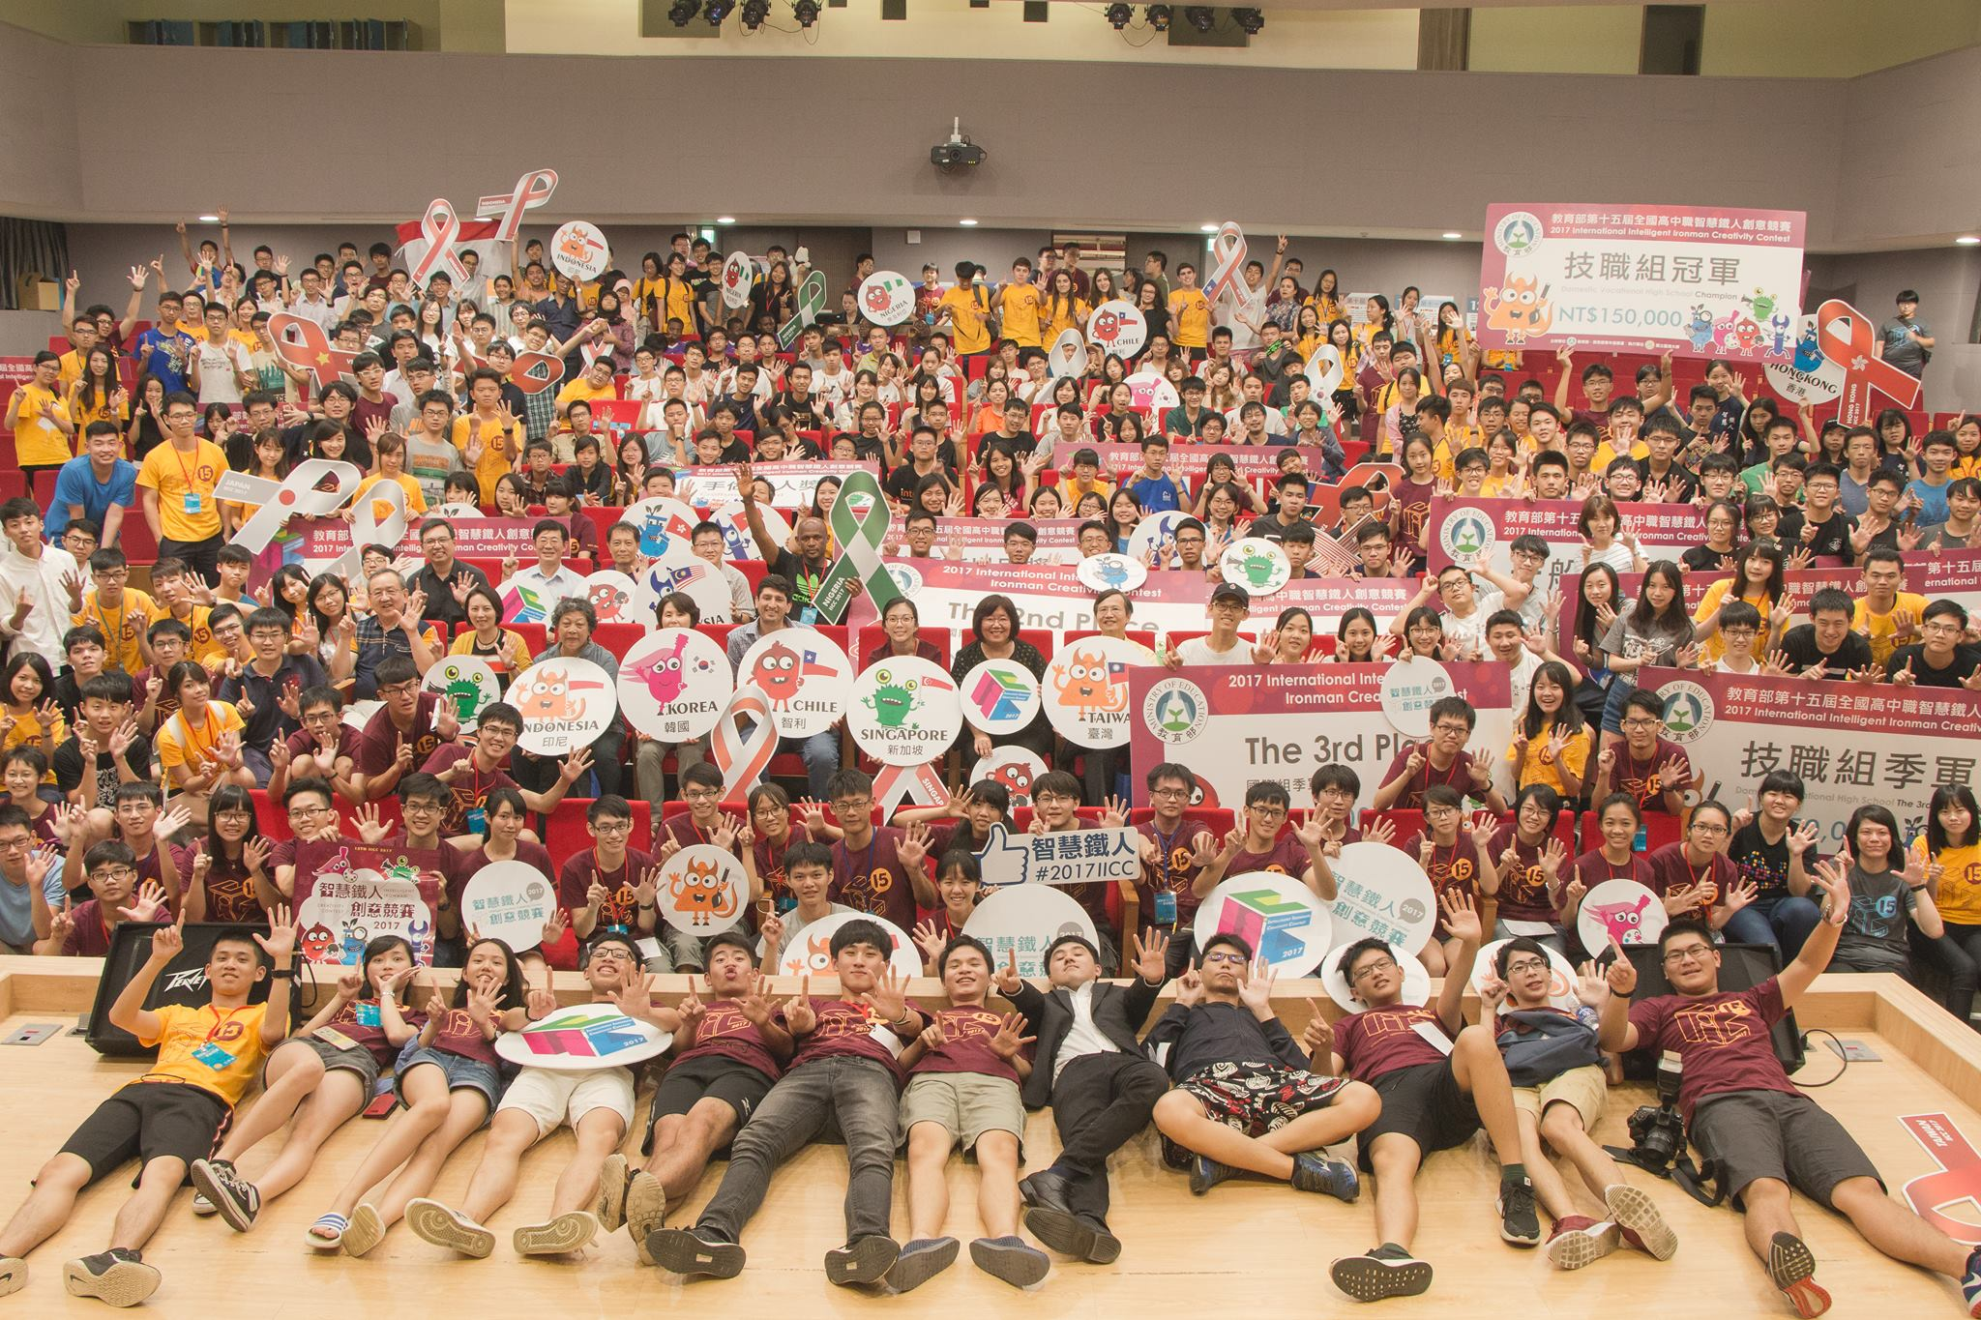

第15屆智慧鐵人創意競賽 決賽暨國際邀請賽暨頒獎典禮參賽者及工作人員大合照
智慧鐵人創意競賽之地位：
智慧鐵人創意競賽經過13屆後，該活動不但成為全國高級中等學校重視，且學子最熱愛的競賽之一，也奠定了以下正面的教育地位：
    - 教育部列為重要例行競賽活動之一，並因應每年報名人數增加擴大辦理。
    - 大學教授在學生甄試以及甚至學校評鑑時，引用此競賽結果作為指標。
    - 本競賽已列為技專校院甄審之加分採計，加分總分之20%。
    - 有數本學術論文將競賽作為研究主題。
    - 地方政府辦理地區高級中等學校、國中、國小鐵人競賽。(例如：新北市、高雄市)
    - 企業將競賽模式業作為員工訓練。(94年 臺積電)
    - 智慧鐵人創意競賽具有國際性，且為唯一綜合性全方位競賽。
    - 學者一致同意智慧鐵人競賽是所有相關比賽中最難最值得挑戰之一。
歷屆複決賽場地學校 （97年以後才有複賽）
年度 | 97年 | 98年 | 99年 | 100年 | 101年 | 102年 | 103年 | 104年 | 105年 | 106年 | 107年
複賽 | 師範  大學 | 長榮  大學 | 明道  大學 | 弘光  科大 | 大葉  大學 | 元智  大學 | 國家  考場 | 臺東  大學 | 康寧  大學 | 臺灣  大學 | 世新  大學
決賽 | 明道  大學 | 長榮  大學 | 大葉  大學 | 高苑  大學 | 樹德  科大 | 元智  大學 | 亞洲  大學 | 臺東  大學 | 金門  大學 | 臺灣  大學 | 世新  大學
附件二
108年智慧鐵人創意競賽
決賽地主學校應備條件勾稽表

申請學校：

負責人資料：1. 姓名/職稱： 2. 服務單位：

聯絡人資料：1. 姓名/職稱 ：
2. 聯絡電話/手機：
3. email：

決賽地主學校應備條件  （具備者打ˇ） | 補充說明
□1.能提供以下具24小時水電、冷氣空調與網路之空間，供作本競賽行政及賽事進行之需。  - 隊伍大本營：至少30個相同(似)之獨立空間。  - 競賽及準備區：至少28個獨立空間。  - 另提供3個室內空間作為記者區、採買區和行政總部之用，共需提供20組電腦設備與至少25張工作桌。  ※各空間說明及相關設備要求，請參見公告中 決賽地主學校應提供之場地設施。 | 空間所處樓館、樓層及分布：  (請附上樓層平面圖)
□2.可提供同時容納300人以上適合開閉幕活動進行之室內場地。 | 場地所處位置、實際可容納人數、所具備之軟硬體設施：
□3.可提供約280名工作人員及參賽者且冷氣空調住宿之處所，至少需提供200個乾淨之睡袋，280個以上尤佳。另需提供至少 6間以上盥洗設備完善之獨立浴室。 | 所處樓館、樓層及位置：  住宿處所設備簡述：  可提供至少 個睡袋。
□4.能容納200人以上且具備基本單槍投影設施之會議室或教室，作為參賽者或工作人員工作訓練及講習之用。 | 可容納人數：  所處樓館、樓層及位置：  除基本單槍投影設備外之其他設施：
□5.位於競賽區之28臺比賽用電腦需架設有webcam設備。另有1臺伺服器，及對外網路連線。

□6.可專業設計並提供比賽期間參賽者及工作人員之用膳事宜。 | 過去相關經驗簡述：
□7.可提供熟諳外語之專人負責國外隊伍接機及落地接待事宜。 | 過去相關經驗簡述：
□8.可提供每日3班每班約40人之小天使或其他工作人力。負責國際隊伍之小天使須具備外語能力。 | 擬進行之招募及培訓方式簡述：
場地使用特殊限制：
其他校內可供運用但不確定是否適合本競賽使用之場地概述：

本校其他協辦此比賽之優勢

負責人簽章：

學校主管簽章：
中華民國 年 月 日

108年智慧鐵人創意競賽
複賽地主學校應備條件勾稽表

申請學校：

負責人資料：1. 姓名/職稱： 2. 服務單位：

聯絡人資料：1. 姓名/職稱 ：
2. 聯絡電話/手機：
3. email：

複賽地主學校應備條件  （具備者打ˇ） | 補充說明
□1.能提供以下具24小時水電、冷氣空調與網路之空間，供作本競賽行政及賽事進行之需。  - 隊伍大本營：原則上提供31個相似之獨立空間。  - 關卡：15個獨立空間。  - 另提供1-3個室內空間作為記者區、虛擬商店和行政總部之用。  ※各空間說明及相關設備要求，請參見公告中複決賽地主學校應提供之場地設施。 | 空間所處樓館、樓層及分布：  (請附上樓層平面圖)
□2.可提供同時容納250人以上適合開幕活動進行之室內場地。(複賽無閉幕) | 場地所處位置、實際可容納人數、所具備之軟硬體設施：
□3.可提供約70名工作人員及參賽者且冷氣空調住宿之處所，原則上提供250個乾淨睡袋(工作人員+參賽者)。另需提供至少6間以上盥洗設備完善之獨立浴室。 | 所處樓館、樓層及位置：  住宿處所設備簡述：  可提供至少 個睡袋。
□4.能容納100人以上且具備基本單槍投影設施之會議室或教室，作為參賽者或工作人員工作訓練及講習之用。 | 可容納人數：  所處樓館、樓層及位置：  除基本單槍投影設備外之其他設施：
□5.位於競賽區之15台比賽用電腦需架設有webcam設備。另有2台伺服器，及對外網路連線。

□6.可專業設計並提供比賽期間參賽者及工作人員之用膳事宜。 | 過去相關經驗簡述：
□7.可提供每日2-3班每班約40人之小天使或其他工作人力。 | 擬進行之招募及培訓方式簡述：
場地使用特殊限制：
其他校內可供運用但不確定是否適合本競賽使用之場地概述：

本校其他協辦此比賽之優勢

負責人簽章：

學校主管簽章：

